105820065_江至豪

心得報告

Homework CH4的作業，因為跟前面的HW3有重疊的部分，所以此次作業作起來較為上手，並且在此次作業中練習了類別的延伸(extends)繼承(inheritance)、成員(member)的概念、覆寫(Overriding) ，抽象類別和介面，在這次作業中，讓我知道在同一個java專案中原來能存在那麼多同名的class fuction，以及之間的關係，經過此次練習讓我更加深入的學習有關java程式和應用的部分，經由親自練習更加深了印象。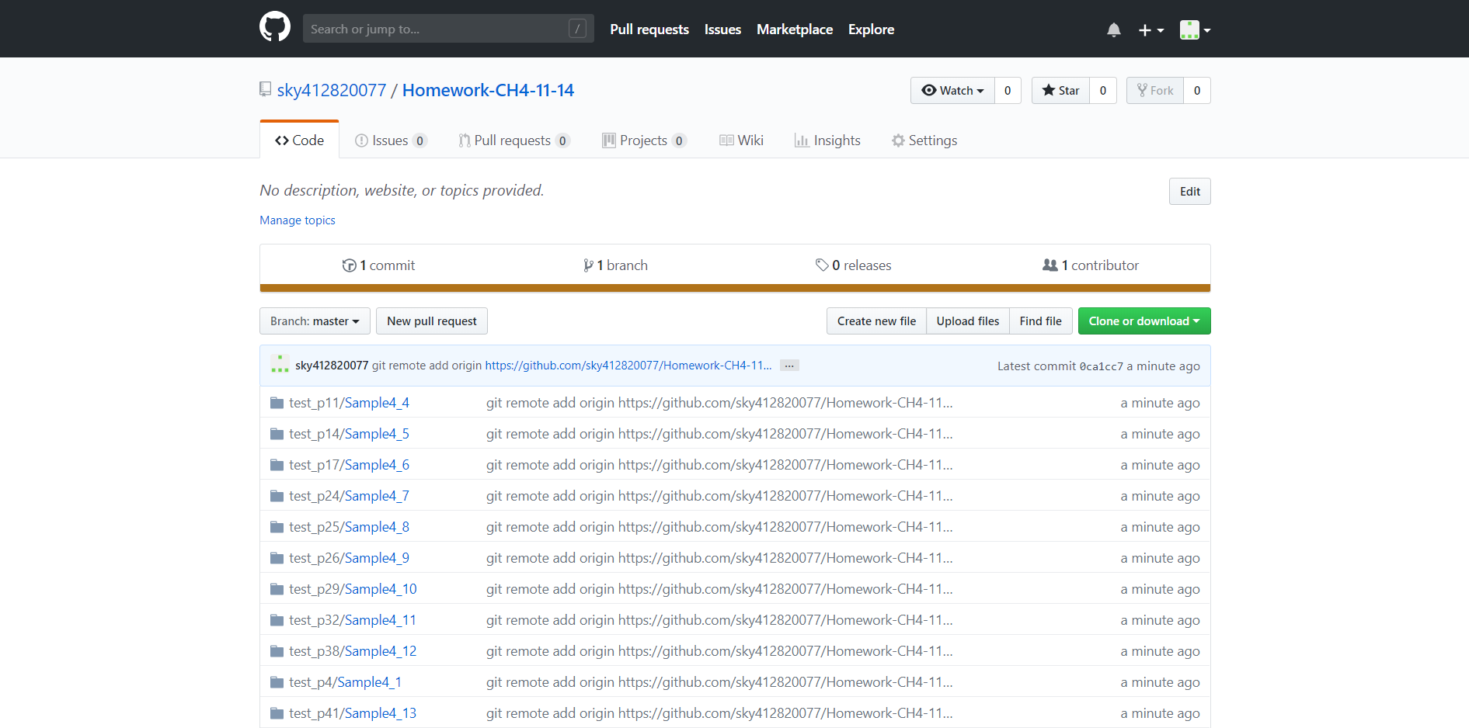

Github ID: sky412820077